Lic. José Romero Mercado
REGIDOR DEL H. AYUNTAMIENTO CONSTITUCIONAL DE ZAPOTLAN EL GRANDE, JALISCO.

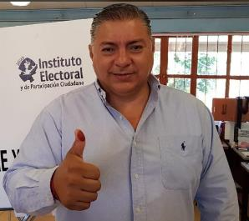

Informe Anual de Trabajo
Oct 2019 - Oct 2020

“2020, AÑO DEL 150 ANIVERSARIO DEL NATALICIO DEL CIENTIFICO JOSÉ MARÍA ARREOLA MENDOZA”

“2020, AÑO MUNICIPAL DE LAS ENFERMERAS”

Ciudad Guzmán, Mpio. de Zapotlán el Grande, Jalisco, de octubre del año 2020 dos mil veinte.

Informe Anual de Trabajo
3 DE NOVIEMBRE DE2019.

Aprobación de terrenos del CBTIS 226 y del Centro de Estudios de Bachillerato 5/5 "Gordiano Guzmán".

El día de hoy el Ejido Ciudad Guzmán reafirme mi compromiso con la educación.
En sesión de asamblea mis compañeros ejidatarios aprobaron por mayoría el proceso de regularización de los terrenos del CBTIS 226 y del Centro de Estudios de Bachillerato 5/5 "Gordiano Guzmán".
Estoy completamente agradecido por la reflexión y la buena voluntad de mis compañeros ejidatarios que escucharon de primera mano las necesidades de las y los estudiantes y de las autoridades de estos grandes centros de Educación Media Superior.
Confiamos que este es el primer paso para que las instituciones tengan certeza jurídica y con esto al fin puedan disponer de recursos federales para generar cambios en su infraestructura y desempeño académico, poniendo como primer beneficiario a los jóvenes que son el futuro de México y de Zapotlán el Grande.
Con buena voluntad, legalidad y poniéndonos de acuerdo las cosas se pueden hacer para beneficio de todos.
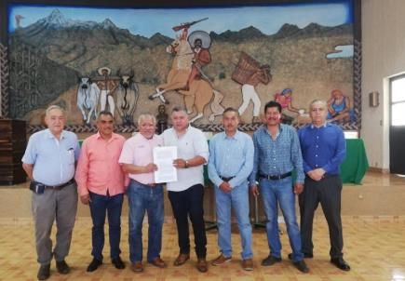

14 DE NOVIEMBRE DE2019.

Entregadas las escrituras al rector del CUSur

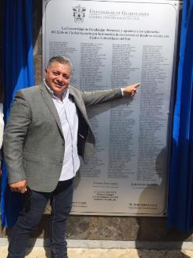
A nombre de mis compañeros ejidatarios hice la entrega simbólica al Rector General de la Universidad de Guadalajara Ricardo Villanueva Lomelí y Jorge Galindo García, rector del CUSur, de las escrituras que acreditan a la Universidad como dueña del terreno donde está construido el centro universitario.
Para quienes conformamos el Ejido Ciudad Guzmán que orgullosamente represento, será doblemente significativo este año, en que con toda justicia y después de décadas de espera, han sido entregadas las escrituras que acredita como propietaria absoluta de este predio a esta institución educativa.
El país transita por tiempos difíciles, momentos turbulentos. Hay una incertidumbre que se cierne sobre las universidades del país y sobre el sistema educativo en general. La sombra de la persecución y exterminio de las instituciones amenaza en el horizonte de México. Por eso y en la defensa de nuestro país, es necesaria otra revolución, una que comience aquí y ahora. Pero en lugar de las armas, esta revolución debe ser peleada y ganada en base a la educación, a la libertad de expresión y pensamiento, al fortalecimiento de las instituciones, a la igualdad, y sobre todo la justicia.
Los ejidatarios, somos resultado de la revolución, esa que surgió en la búsqueda de justicia social, libertad, igualdad y democracia social.
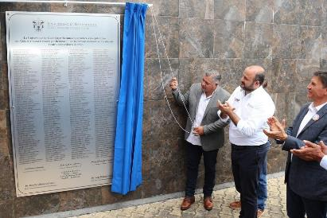
Y es precisamente por todos estos principios, por justicia, y por todo lo que esta institución ha hecho por nuestro estado y nuestro país, que esta generación de ejidatarios, con plena convicción, decidimos aportar nuestro grano de arena en favor de la educación y del centro universitario.

27 DE NOVIEMBRE DE2019.

Iniciativa de mantenimiento y actualización de la infraestructura, drenaje y alcantarillado en las calles Dr. Atl. Gerardo Murillo, Agustín Yáñez y Severo Díaz de la colonia el ISSSTE de nuestra ciudad.

Fue aprobada por unanimidad la iniciativa que presenté ante el pleno del H. Ayuntamiento de Zapotlán el Grande para el mantenimiento y actualización de la infraestructura, drenaje y alcantarillado en las calles Dr. Atl. Gerardo Murillo, Agustín Yáñez y Severo Díaz de la colonia el ISSSTE de nuestra ciudad.
Es prioritario mantener en buen estado las calles para que exista la calidad idónea en servicios municipales y sobre todo actualizar en su totalidad dicha infraestructura, pues no ha tenido una mejora desde el momento que se instaló, generando 47 años de retraso y desgate.
Agradezco la buena voluntad de mis compañeros por aprobar dicha iniciativa, estaré dando seguimiento para que esas calles tengan las mejoras correspondientes muy pronto.

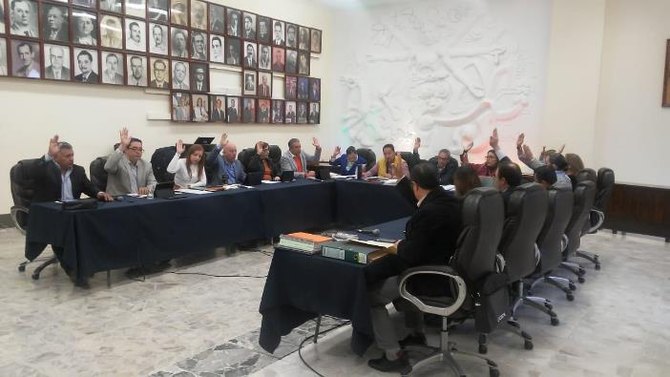

28 DE NOVIEMBRE DE2019.

Ejido Ciudad Guzmán entrega escrituras al CBTis 226
CIUDAD GUZMAN, JAL., (EL SUR).- Como un importante aporte a la educación media superior, fue calificada la entrega de escrituras al Centro de Bachillerato Tecnológico y de Servicios 226, documento que además de dar certeza jurídica a la institución, abrirá las puertas a programas oficiales de apoyo que fortalecerán los procesos de enseñanza en beneficio de los cientos de jóvenes que asisten a sus aulas.
La entrega de las escrituras estuve a cargo de la directiva, acompañado de integrantes del ejido, que esta manera cumplen con el compromiso que el organismo tiene ante la comunidad.
Por parte del director del plantel, Efrén Pérez Ortega, se reconoció lo positivo de esta acción y dio a conocer algunos de los logros obtenidos por los alumnos en concursos estatales y nacionales, destacando que este tipo de apoyos contribuirá a mejorar el nivel alcanzado por este centro de estudios que goza de reconocimiento en el sistema de educación media superior tecnológica.
A su vez, Romero Mercado exhortó a los jóvenes estudiantes para que aprovechen al máximo la oportunidad que tienen de asistir a esta escuela y que el día de mañana sean agentes de cambio en la sociedad.

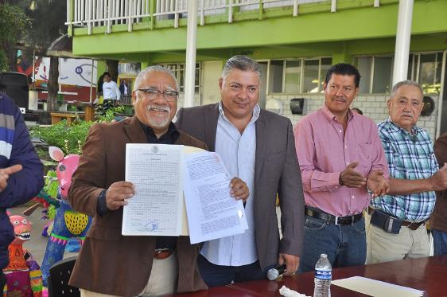

4 DE DICIEMBRE DE2019.

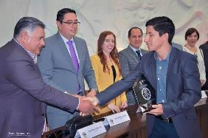
¡ORGULLO ZAPOTLENSE!
Rendimos un homenaje y entregamos un reconocimiento especial a los deportistas Mónica Olivia Rodríguez Saavedra y a Kevin Teodoro Aguilar Pérez, por la obtención del Campeonato Mundial en los 1,500 metros T11 de Paratletismo en Dubái 2019.
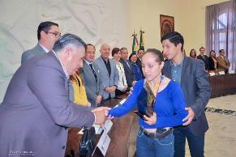
Mónica y Kevin, son el claro ejemplo de que los sueños se hacen realidad con trabajo y disciplina, ejemplo de que los obstáculos sólo los impone la mente.
De parte de un servidor quiero felicitarlos y desearle el mayor de los éxitos en la preparación para la competencia de los Juego Paralímpicos de Tokio 2020.

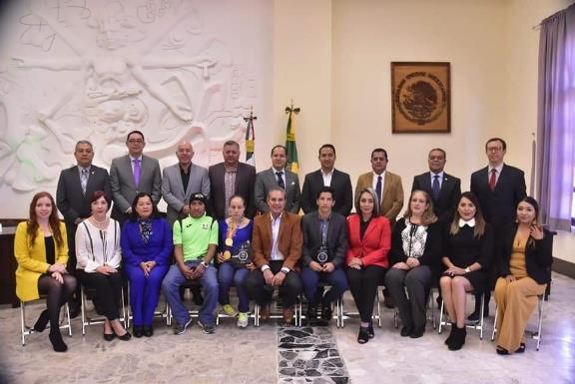

14 DE DICIEMBRE DE2019.

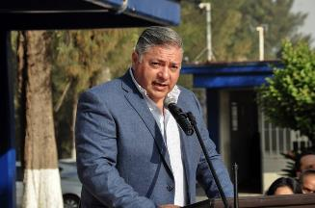

En el CEB 5/5 develan placa en reconocimiento al Ejido Ciudad Guzmán

CIUDAD GUZMAN, JAL.,
El Centro de Estudios de Bachillerato 5/5 “Gral. Gordiano Guzmán”, reconoció al Ejido Ciudad Guzmán por las gestiones realizadas para la escrituración de los terrenos que desde hace más de 30 años ocupa la institución, trámite que le abre las puertas a los apoyos de los programas oficiales a fin de ofrecer una mejor preparación académica a los cientos de jóvenes que acuden a sus aulas.
Como parte de la ceremonia de Honores a la Bandera que cada semana se realizan en el centro de estudios, como parte de la preparación cívica de los alumnos, se brindó un espacio para la entrega-recepción del título de propiedad y del acta de asamblea en la cual el Ejido Ciudad Guzmán autorizó como parte del compromiso que los ejidatarios tienen con la comunidad estudiantil, conscientes de que la educación es la base para el progreso de toda comunidad, señale como Presidente del Comisariado Ejidal.
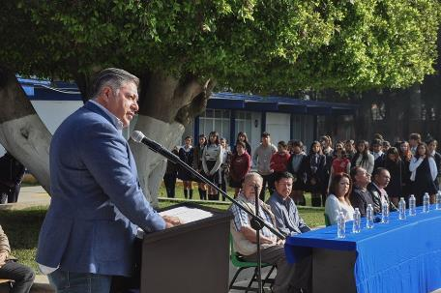
En la placa develada con este motivo se lee una frase del escritor Francisco Zarco, “La educación es la base de la felicidad de las naciones, de las familias y de los individuos: La educación hace buenos padres, buenos hijos y buenos ciudadanos”.
A nombre del CEB 5/5, la maestra María del Carmen García Rivera, agradeció y reconoció la trascendencia de la decisión tomada por los ejidatarios, cuyos hijos, nietos y demás descendientes, tendrán la oportunidad de asistir a sus aulas y prepararse para convertirse en seres útiles a su familia y sociedad.

Si alguien preguntara a un campesino cuál considera el bien más valioso, supondría que la respuesta sería: la tierra; sin embargo, esa no sería la respuesta. Para quienes trabajamos en el campo y en todas las formas productivas en México, nuestros bienes más valiosos son educación y cultura.
Cultivar la tierra es importante, pero es más importante aún cultivar el espíritu y la mente de los hombres.
La semilla plantada en la tierra, con el tiempo dará frutos, ese es un principio básico en la agricultura.
Pero la semilla del conocimiento, del estudio, de la cultura, sembrada en el espíritu de los hombres, rendirá frutos en muchas formas, en innumerables veces por el resto de sus vidas.
Un hombre sin oportunidad de educación es como tierra estéril.
Sembremos entonces la semilla generosa en la tierra y educación en nuestros jóvenes, para que con el tiempo, cuidado y paciencia, florezcan y progresen en tierra fértil y zapotlenses productivos.
Esta nueva generación de ejidatarios, a los cuales tengo el honor de representar, creemos en este principio. Hemos sembrado la tierra por generaciones enteras y somos sabedores de lo que ello significa.
Pero también, queremos ayudar a sembrar educación y ser parte de la formación académica de nuestros jóvenes.
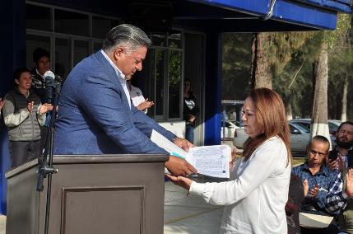
Por ello, para esta mesa directiva y para esta generación de ejidatarios, era apremiante realizar los trámites que fueran necesarios ante las instancias correspondientes que hicieran posible por fin y después de décadas de espera, la regularización del predio en el cual está construido el edificio de esta institución, convirtiéndolos en legítimos propietarios de estos terrenos.
Brindarles esa certeza jurídica, transformará la figura de esta escuela y permitirá, entre otras cosas, mayor facilidad a programas y recursos, que se reflejarán en mejores programas de educación además de mayor fortaleza y prestigio a esta escuela
Esa, es la semilla que los ejidatarios hemos querido sembrar hoy aquí.
Una semilla que sabemos florecerá y dará frutos con el paso de los años.
Y ustedes muchachos, son esa tierra fértil, que con educación, cultura y principios académicos harán a nuestro municipio y nuestro país lugares más productivos y dignos.
A mis compañeros ejidatarios, a los docentes de esta institución, a los padres de familia, pero sobre todo a los estudiantes de esta y de todas la generaciones futuras, por este logro histórico, muchas felicidades.
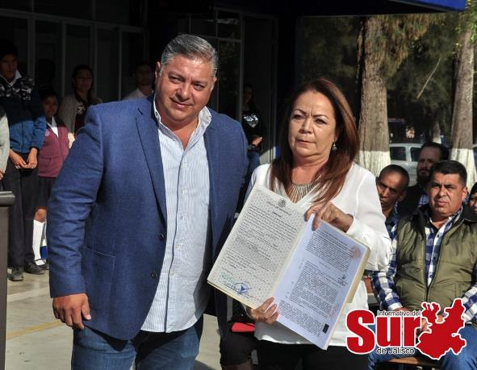

INICITIVA POR LA SALUD
30 DE DICIEMBRE DE2019.

“MI BICI”

Fue aprobada por unanimidad la iniciativa que presenté para que en Zapotlán tengamos un servicio de transporte público basado en estaciones automáticas de bicicletas.
La finalidad es establecer un servicio de transporte público basado en una red de bicicletas compartidas (Mi Bici), con estaciones ubicadas en puntos estratégicos de esta ciudad.
Es muy importante que sea barato, de fácil acceso y ecológico, en respuesta a la creciente contaminación ocasionada por los vehículos automotores, que día a día están en constante aumento.
Además, los beneficios de la implementación de este sistema de transporte garantizarán el desahogo del tráfico, haciéndolo más eficiente por tener más opciones para que la población pueda elegir cuál utilizar de acuerdo con su necesidad, gusto y economía.
(Mi Bici) es un proyecto del Gobierno del Estado de Jalisco, que es coordinado por el Instituto de Movilidad y Transporte del Estado de Jalisco (IMTJ) con el fin de fomentar el uso de transporte masivo mediante medidas complementarias de transporte personal como las bicicletas.
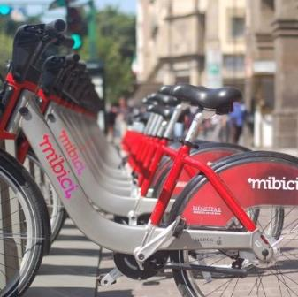
Mi propuesta se turnó a las comisiones de Movilidad y Transporte, Protección Civil, Hacienda, Participación Ciudadana y demás comisiones coadyuvantes de este Ayuntamiento, pues es necesario que las dependencias se coordinen con el Instituto de Movilidad y Transporte del Estado de Jalisco con el fin de implementar este servicio en Zapotlán el Grande, así mismo conocer los beneficios y si hubiera, las contradicciones de este proyecto.
Agradezco la buena voluntad de mis compañeros por aprobar dicha iniciativa, estaré dando seguimiento y pronto les daré más detalles de este proyecto en el que los Zapotlenses podrán disponer de un nuevo método de transporte público, económico, sustentable y saludable.

196 Aniversarios
28 DE ENERO DEL 2020.

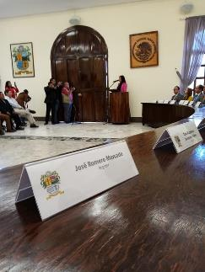
"Yo, señores, soy de Zapotlán el Grande. Un pueblo que de tan grande nos lo hicieron Ciudad Guzmán hace cien años"
-Juan José Arreola

En este día de 1824 el Estado de Jalisco decretó elevar de rango a Zapotlán el Grande haciéndolo Ciudad.
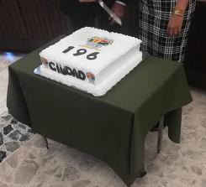
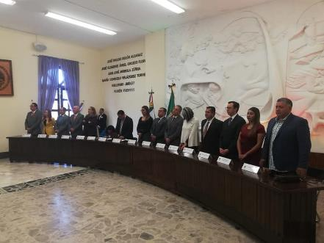
Nos reunimos para celebrar el 196 aniversario, festejo que nos hace sentir orgullosos de esta tierra.

30 DE ENERO DEL 2020.

CEREMONINA DEL 196 DEL ACTA CONSTITUTIVA DE LA FEDERECION MEXICANA

Estuvimos presentes en el Colegio Cervantes para la ceremonia del 196 aniversario de la aprobación Acta Constitutiva de la Federación Mexicana de 1984.

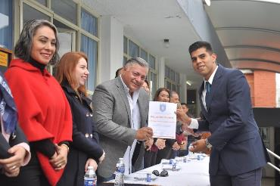
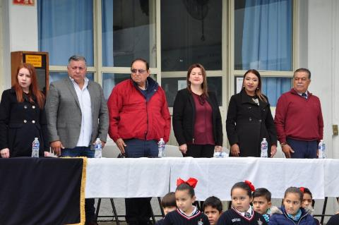

5 DE FEBRERO DEL 2020.

Constancia de Posesión del terreno de la Escuela Secundaria General
Benito Juárez García

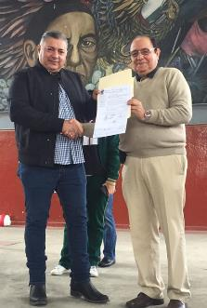
Entregamos la Constancia de Posesión del terreno donde está edificada la Escuela Secundaria General Benito Juárez García, ratificando con ello la donación del terreno que realizó la Asamblea celebrada el día 18 de Noviembre de 1966.
Con esta entrega la institución tendrá certeza jurídica y podrá disponer de los 52 mil 805. 988 metros cuadrados que la conforman.
Los Jóvenes son el presente de México, de Zapotlán, siéntanse seguros de que ninguna autoridad y ninguna persona va poder nunca molestarlos y quitarles su escuela, venimos a ratificar lo que en aquellos años nuestro compañeros ejidatarios decidieron’’
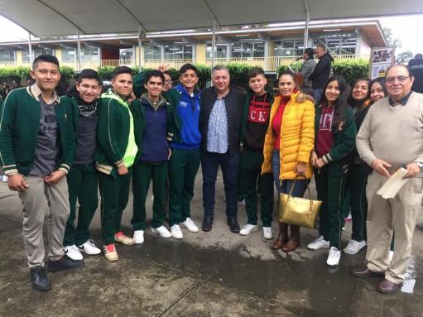
Me siento muy orgulloso de compartir este momento con personas con tanto altruismo y con tanta fe en la educación y en el futuro de México porque soy orgulloso egresado de esta escuela.

9 DE FEBRERO DEL 2020.

Nueva directiva del Ejido Ciudad Guzmán
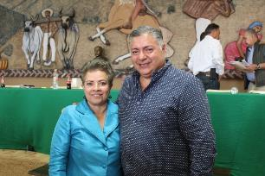
Ha sido un honor para mí representar al Ejido Ciudad Guzmán, me siento muy orgulloso del trabajo que hice y de cada uno de mis compañeros ejidatarios.
Gracias al Sergio, al señor Francisco, Profesor Rodríguez, Cristina, Jazmín, Lore, “El Gorras”, Alejandro y “El Chaparro” por haberme acompañado en este proyecto.
En estos 3 años nuestra organización ha recuperado el liderazgo y el protagonismo que se había perdido desde hace más de 20 años.
Gracias a los excelentes resultados que logramos el Ejido Ciudad Guzmán tiene ahora el respeto, la confianza y credibilidad de la sociedad zapotlenses.
Hemos beneficiado a muchas familias de Zapotlán que agradecen infinitamente que hayamos cumplido nuestras promesas.
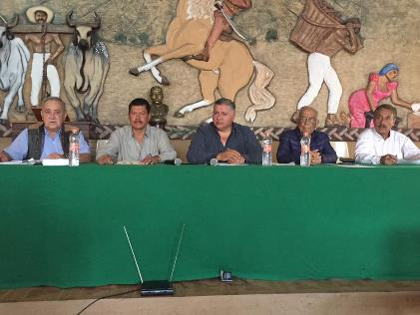
Hemos puesto orden en la administración de nuestro ejido haciendo las cosas apegados a las leyes que nos rigen, hemos realizado labores altruistas, hemos acrecentado el patrimonio de todos los ejidatarios, y lo más importante hemos dado muestra de buena voluntad y de compromiso con varias instituciones educativas de nuestro municipio, y todo ello ha sido a base de dedicación, tiempo y esfuerzo.
Los zapotlenses ahora reconocen la importancia y las contribuciones que ha hecho el Ejido Ciudad Guzmán en favor del crecimiento y desarrollo de nuestra ciudad.
Felicitamos a la nueva directiva encabezada por mi compañera Nélida Torres Espinoza y su mesa directiva que asume una gran responsabilidad y que estoy seguro nos representará como debe ser.

12 DE FEBRERO DEL 2020.

Iniciativa Viveros Municipal

Las plantas producidas en el vivero municipal estarán a disposición de todos ustedes de manera gratuita para reforestación de áreas verdes.
Lo anterior gracias a la iniciativa que presenté ante el pleno del H. Ayuntamiento y que fue aprobada por unanimidad.
El objetivo es que se le de uso y destino de toda la producción de plantas del vivero municipal, esto con fines de reforestación, debido a que actualmente se vive un grave problema con el calentamiento global, el cambio climático, la deforestación, la pérdida de biodiversidad y cambio de uso de suelo.
Esta iniciativa contempla la promoción para que la población en general pueda solicitar plantas para reforestar y fomentar la cultura de respeto y cuidado al medio ambiente.
La iniciativa se turnó a la Comisión de Limpia, Áreas Verdes y Ecología, así como a Hacienda Pública y Patrimonio Municipal para la coordinación y asignación de recursos económicos suficientes para poder llevarla a cabo.
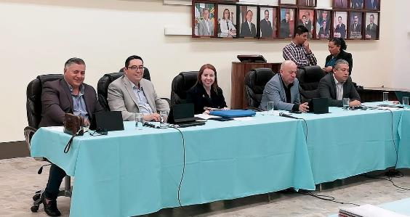

14 DE FEBRERO DEL 2020.

100 años de Canaco Ciudad Guzmán

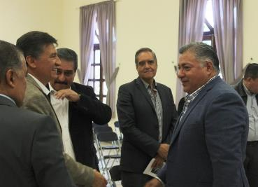
Por mañana en Sesión Solemne de Ayuntamiento, conmemoramos los 100 años de Canaco Ciudad Guzmán
Felicidades a todas las personas que a lo largo de éstos años han representado al comercio establecido de Ciudad Guzmán y han contribuido con ello al crecimiento y desarrollo ordenado de nuestro municipio.
Cuenten con un servidor para seguir promoviendo acciones en beneficio de las empresas que son quienes además de generar empleos, aportan grandes cambios en nuestra sociedad.
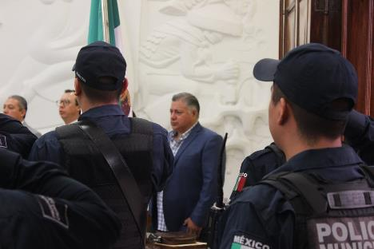
En hora buena también para la señora Cecilia Sánchez por sus 28 años de trayectoria al servicio de

17 DE FEBRERO DEL 2020.

¡Certeza jurídica para la Secundaria Benito Juárez!

Agradezco la voluntad de mis compañeros por haber aprobado por unanimidad la iniciativa del ‘Acuerdo Económico para la regularización del terreno donde se encuentra la Secundaria Benito Juárez en Ciudad Guzmán a través del Comité de Regularización Municipal’.

El principal objetivo es que la Escuela Secundaria Benito Juárez, tenga la certeza y seguridad jurídica, de que el terreno donde se encuentra sea de su legítima propiedad mediante el trámite de regularización de éste y así obtener el título de propiedad correspondiente.

Esto beneficiará a la institución educativa, permitiéndole obtener más recursos y apoyo del gobierno federal mediante la acreditación de la propiedad.

La iniciativa se turnará a la Comisión de Regularización Municipal para que coordine la iniciativa aprobada.
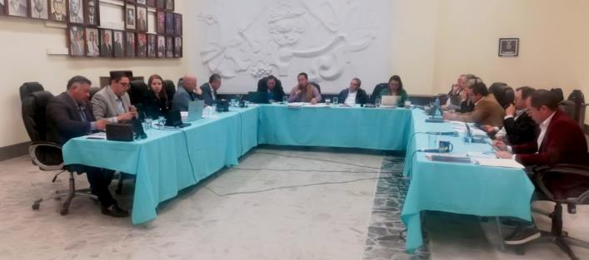

24 DE FEBRERO DEL 2020.

Iniciativa bancas en parque “Las Peñas”

Presenté ante el pleno del Ayuntamiento de Zapotlán la iniciativa de acuerdo económico para la instalación de bancas en el Parque Ecológico Las Peñas, dicha iniciativa fue aprobada por unanimidad, decisión que agradezco a mis compañeros.

El objetivo es establecer un servicio integral que abarque lo visual, el atractivo de la naturaleza, el deporte y el descanso, pues las bancas son esenciales para la contemplación del paisaje y la convivencia.

Para llevar a cabo la iniciativa será necesario el apoyo de la Comisión encargada de Limpia, Áreas Verdes, Medio Ambiente y Ecología.

Seguiré dándole seguimiento a la iniciativa, queremos que los Zapotlenses y los visitantes dispongan de una experiencia confortable al visitar el bello parque.
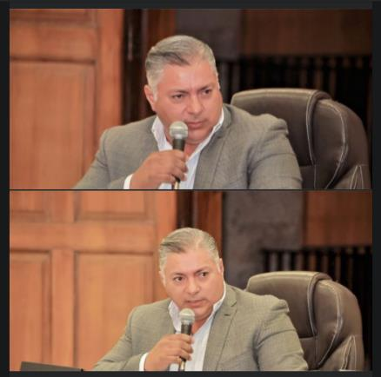

3 DE MARZO DEL 2020.

Delegación de El Fresnito

En mi encomienda como regidor independiente siempre estará velar por los intereses y voluntad de las personas, por ello, acudí el día de ayer a la reunión del presidente municipal Pepe Guerrero y el director de SAPAZA Sistema de Agua Potable de Zapotlán con vecinos de la Delegación de El Fresnito, quiénes desde hace muchos años han manifestado la escasez de agua que hay en su comunidad.
Aplaudo la valentía de los habitantes de “El Fresnito” pues, al no ser escuchados por el ayuntamiento ni por SAPAZA, tuvieron que ir al Congreso de Jalisco a manifestar la problemática que enfrentan y por exhorto del Congreso se les está prestando la atención debida.
De acuerdo con los vecinos del Fresnito, en la administración de Alberto Esquer les prometieron que si se cambiaban a la modalidad de SAPAZA iban a recibir agua suficiente, lo cual ha sido mentira, aseguran que cuando el servicio lo administraba el Ejido “El Fresnito tenían suficiente agua.
Mencionaron también que ellos pusieron el 50% de dinero para perforar el pozo que se encuentra en el Parque Industrial que supuestamente, sería para que les llegara el agua sin problemas, y no ha sido así por tomas clandestinas que desvía este vital líquido.
--Siempre he estado en favor de las personas y por ello vigilaré que los compromisos que se hicieron se cumplan cabalmente --
Los acuerdos fueron los siguientes:
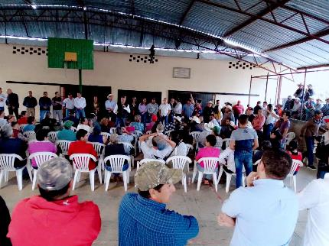
- Se enviarán 300 metros cúbicos de agua todos los días durante dos meses y se medirá que se reciba esa cantidad de agua para la comunidad.
- No se instalaran medidores de agua.
- Los habitantes de El Fresnito no pagaran agua en 2 años.
- Todo lo acordado quedará en un documento.
Queremos que la problemática termine cuanto antes, les mantendré informados del seguimiento que se de a esos compromisos.

10 DE MARZO DEL 2020.

Iniciativa semáforos sonoros
¡Por una ciudad más incluyente!

Presenté ante el pleno del H. Ayuntamiento de Zapotlán el Grande, la iniciativa de acuerdo económico para la implementación de semáforos sonoros para personas con discapacidad #visual en el Centro Histórico de nuestra ciudad.
Adoptar las nuevas tecnologías es un trabajo que en todos los ámbitos se debe hacer, en esta ocasión los semáforos sonoros para las personas invidentes lograrán un gran avance para la actualización en esta ciudad. La modificación en las señales de vialidad generará un ambiente de paz, confianza y sobre todo seguridad para este grupo, al tener condiciones óptimas para transitar en el Jardín 5 de mayo.

Agradezco la disposición de mis compañeros, ya que la iniciativa presentada fue aprobada por unanimidad y en breve se turnará a la Comisión de Hacienda, Tránsito y Vialidad y Gobierno Incluyente para que sea una realidad. Estaré al tanto de esta iniciativa y seguiremos trabajando para tener una mejor ciudad.

15 DE MARZO DEL 2020.

“Diosa TZapotlatena 2020”

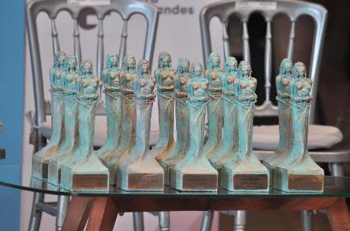
Fue un gran honor para mí reconocer a algunas de las mujeres destacadas de Zapotlán El Grande con la presea “Diosa Tzapotlatena 2020” en su décima edición.

En esta ocasión fueron 14 galardonadas por su labor en diferentes rubros; ambientalistas, pro inclusión, deportistas, etc.

Me tocó acompañar a doña Simona Jiménez García, madre de familia incansable que, como todas las mujeres dedicadas al hogar y a su familia, merecen ser reconocidas por el gran trabajo, esfuerzo y amor que brindan para formar personas de bien.
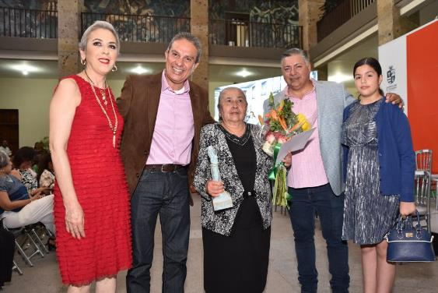

19 DE MARZO DEL 2020.

En tiempos difíciles la unión nos hace más fuertes.
Ante la Iniciativa de decreto que presenta los lineamientos para la prevención y control de la propagación del Coronavirus (Covid_19) que expuso el Presidente Municipal para el municipio de Zapotlán el Grande, estoy completamente de acuerdo con las medidas ejecutadas, pues son necesarias para hacer frente a la expansión de la #pandemia.
Pero al estar enfocados en las acciones de prevención y al ser un tema tan extenso que repercute en todos los aspectos de nuestras vidas, me preocupa la economía de los ciudadanos que trabajan al día a día para llevar algo de comer a casa.
Es por ello que solicité un proyecto al Departamento de Mercadotecnia del Municipio para lanzar una campaña donde se haga una invitación a la ciudadanía en general para consumir primero los productos de los zapotlenses y en segundo los productos de origen mexicano.
Esto para poder aminorar los efectos de la recesión económica y poder ir reactivando la economía de los comerciantes locales del municipio.
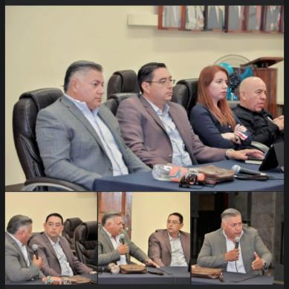
También, por parte de los regidores de oposición, solicitamos al presidente que, todos los ciudadanos que tengan adeudo con el departamento de Sapaza Sistema de Agua Potable de Zapotlán y que no tengan agua potable en su casa, por esta ocasión, se les diera el servicio y se abrieran las llaves, esto como parte adicional de las medidas de prevención que no se contemplaron en los lineamientos.
Agradecemos la comprensión, ya que el alcalde se comprometió y a más tardar el lunes el 100 por ciento de las tomas de agua de todo el municipio van a estar abiertas para que toda la gente pueda cubrir sus necesidades del líquido vital.
Estaré al tanto de las propuestas que presentamos, también los invito a hacer caso a las recomendaciones que el H. Ayuntamiento de Zapotlán el Grande presenta, de igual manera no caer en la desinformación y en el pánico.

2 DE ABRIL DEL 2020.

“Plan Emergente Alimentario Covid19
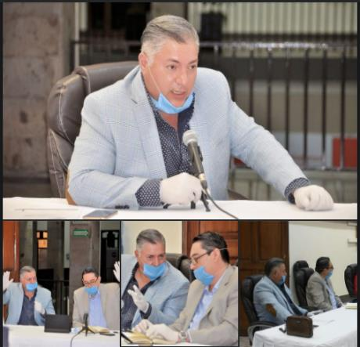
El Ayuntamiento hemos aprobado el “Plan Emergente Alimentario Covid19 para personas en condiciones de vulnerabilidad en Zapotlán el Grande, Jalisco.
Esta medida es con el propósito de ayudar y contribuir al sostenimiento de jefes y jefas de familia en situaciones precarias, poniendo especial atención en adultos mayores, por la contingencia sanitaria que estamos atravesando.
Debemos hacer que las personas que no han podido desarrollar su actividad económica, con motivo de las medidas preventivas establecidas, ante la contingencia que nos ocupa, reciban una despensa que cuente con alimentos de una canasta básica.
Se destinarán 250 mil pesos del Ayuntamiento, 250 mil pesos de SAPAZA y 300 mil pesos de Estacionómetros sumando un total de 800 mil pesos.
El programa consistirá en entregar 800 despensas los primeros quince días del mes y otras 800 despensas la segunda quincena del mes.
Las despenas se entregaran a los ciudadanos que tengan su domicilio y habiten en el municipio de Zapotlán el Grande y que cumplan con las siguientes características:
• Que el beneficiario sea mayor de edad.
• Que sean jefas y/o Jefes de familia.
• Que sean adultos mayores.
• Todas aquellas personas que se encuentren en una situación de vulnerabilidad.
• Contar con identificación oficial con fotografía (INE, Pasaporte, etc.)
1 DE JUNIO DEL 2020.

Micro comerciantes de alimentos en Zapotlán el Grande
Se aprobó el programa de apoyo en efectivo para la reactivación económica, a micro comerciantes de alimentos en Zapotlán el Grande.
Se entregarán 3 mil pesos como parte del programa de apoyo económico.
Esto con el propósito de ayudar a los negocios relacionados con la venta de alimentos, los cuales se han visto afectados en sus ingresos a consecuencia de la contingencia sanitaria por el virus COVID19
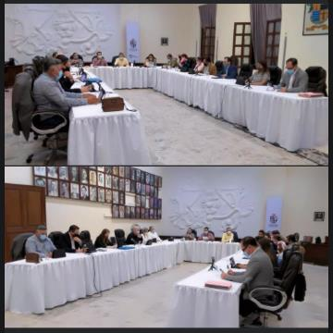
Queremos propiciar que las personas que no han podido desarrollar la actividad económica que les ocupa, reciban un apoyo monetario con el propósito de ayudar y contribuir a la reactivación de micro negocios relacionados con la venta de alimentos.
👇 Participaron los siguientes micros empresarios
✅ Que el beneficiario tenga como actividad económica la venta de alimentos procesado o no procesados, a excepción de aquellos quienes por las características de sus negocios cuentan con sucursales y/o más de un punto de venta por diferentes rumbos de la ciudad.
✅ Que el beneficiario sea mayor de edad.
✅ Que pertenezcan al municipio de Zapotlán el Grande
✅ Que se encuentran en los siguientes giros y/o venta de:
✅ Vendedores en centros históricos:
✅ Vendedores en domicilios particulares o en vía pública:
Los solicitantes serán captados por el personal de Participación Ciudadana mediante sus promotores, así como de la Coordinación de Desarrollo Económico, los cuales canalizarán sus solicitudes al Organismo Operador en este caso la por Dirección de Planeación, Gestión de Programas y COPPLADEMUN.
22 DE JUNIO DEL 2020.

Privatizar el servicio de alumbrado público en Ciudad Guzmán

Una vez más Movimiento Ciudadano Zapotlán quiere privatizar el servicio de alumbrado público en Ciudad Guzmán, por la manera y las formas de presentar esta iniciativa nos hace pensar que hay otros intereses ocultos en esto.
La iniciativa plantea la necesidad de ayudar a reducir el gasto que actualmente se tiene con el servicio público, además de ayudar a contribuir con el #medioambiente, pero en este último punto ¿De verdad les interesa contribuir con el medioambiente cuando sus acciones han sido otras, por ejemplo, con el uso de cañones antigranizo?
Yo me opongo a esta iniciativa, la rechazo rotundamente, porque creo que hay otras maneras de tener un servicio de alumbrado eficiente en nuestra ciudad.
Estaremos atentos y haremos lo posible para dar revés a esta iniciativa.

24 DE JUNIO DEL 2020.

Reformas a la ley del Estado de Jalisco

El día 24 de junio en sesión de cabildo de Zapotlán el Grande se discutió y voto las reformas a la ley del Estado de Jalisco.

Mi voto fue en contra, particularmente en el artículo 13 y 3ro transitorio de esta Reforma, por estar amañada en beneficio del partido en el poder.

Con esta Reforma se busca reducir el tiempo de campaña a 30 días, dejando en desventaja a los candidatos independientes y nuevos partidos.
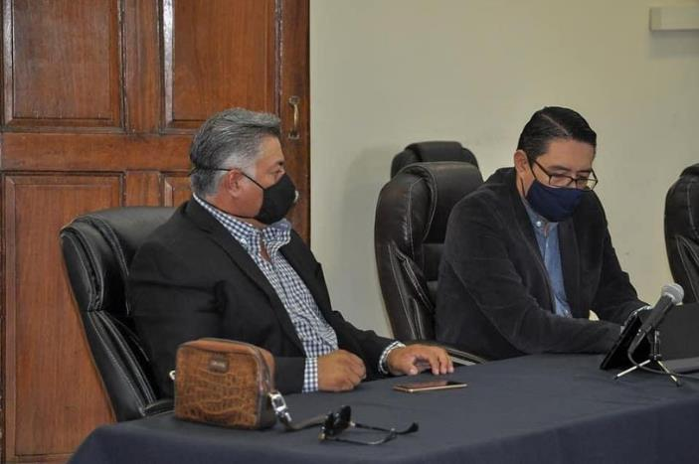

1 DE JULIO DEL 2020.

Décima Tercera Sesión Ordinaria.

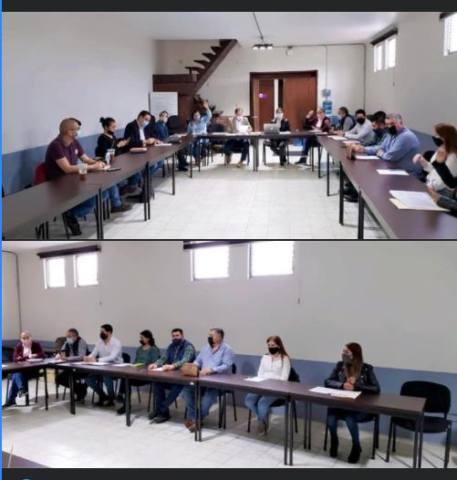
Trabajando en la comisión edilicia permanente de desarrollo humano, salud pública e higiene y combate a las adicciones.

6 DE AGOSTO DEL 2020.

Ley Seca Aprobada

En Sesión Extraordinaria de Ayuntamiento No. 66 se aprobó la suspensión temporal de venta de bebidas alcohólicas a partir del próximo sábado 01 de agosto desde las 16:00 horas y hasta el día 15 de agosto a las 23:59 horas del año en curso.
Invité a mis compañeros regidores para que a nombre del Municipio de Zapotlán el Grande enviáramos un exhorto al Gobierno de Jalisco para que esta medida sea aplicada en todos los municipios del estado de Jalisco.
Mi petición fue porque lo que puede suceder es que los jóvenes se trasladen a los municipios cercanos para consumir bebidas alcohólicas poniendo en peligro sus vidas y las vidas de los demás.
Agradezco a mis compañeros regidores de oposición el sumarse a mi petición para que esto se pueda lograr. Y también a los dueños de bares, restaurantes y negocios por sumarse a esta medida de prevención.

6 DE AGOSTO DEL 2020.

Iniciativa Puentes Peatonales en Ciudad Guzmán

A propósito de la iniciativa que presenté y RECHAZARON los regidores de Movimiento Ciudadano sobre los puentes peatonales en Ciudad Guzmán, un grupo de estudiantes del CUSur me hacen llegar éstas imágenes que comparan los puentes peatonales en Guadalajara con los nuestros.

La publicidad se encuentra en la parte superior, y no tapa el espacio que usan las personas. Se puede ver perfectamente quien pasa y qué sucede al interior del puente.

Uno de los estudiantes afectados, que prefiere mantener el anonimato me dice; "No usamos los puentes porque son inseguros, están llenos de basura y a veces hasta de vagabundos que hacen ahí sus necesidades fisiológicas, nos da miedo que alguien nos asalte o trate de perjudicarnos"
Seguiré poniendo el tema sobre la mesa en el Gobierno de Zapotlán el Grande porque no es justo que sea más importante el negocio que la seguridad de los ciudadanos.

18 DE AGOSTO DEL 2020.

"Mérito Ciudadano"

Sesión Solemne al "Mérito Ciudadano" En esta ocasión el premio se lo llevan las instituciones de Salud pública como son IMSS, ISSSTE y HOSPITAL REGIONAL quienes son los verdaderos héroes en esta época de #Covid19 enhorabuena y muchas gracias por sus trabajo y sacrificio

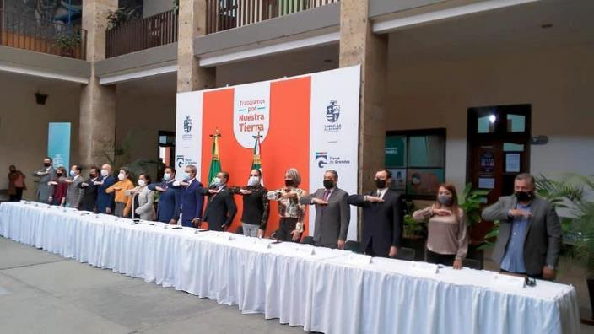
.

24 DE AGOSTO DEL 2020.

Cancelación de la Feria Zapotlán 2020

En este día, en sesión del Patronato de la Feria de Zapotlán el Grande se determinó oficialmente la cancelación de la Feria Zapotlán 2020, lo que incluye el callejón, bailes, eventos culturales, juegos mecánicos y demás.
También, luego de una reunión con las autoridades eclesiásticas se determinó cancelar el desfile de los carros alegóricos del 23 de octubre, castillos y #peregrinaciones
Respetando el juramento a nuestro patrono San José, a partir del 27 de septiembre se realizaran #misas con una afluencia de máximo 300 personas que serán distribuidas en las bancas de manera que se guarde distancia.
En cuanto a las danzas, se realizaran dinámicas para que pueda entrar cada cuadrilla alternando los turnos para evitar aglomeraciones.
Esta información de las fiestas religiosas la hará oficial el señor Obispo así como la metodología a seguir.
Las medidas que se han tomado son para evitar la propagación del #Covid19. Recordemos que cada día en nuestro municipio existen más contagios y lamentablemente, más muertes.
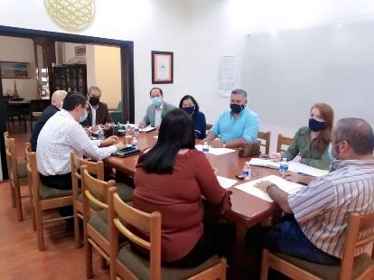
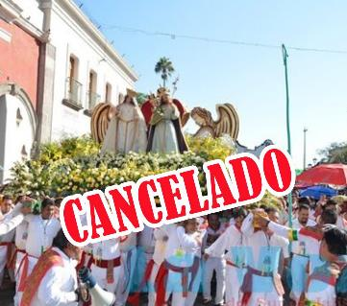
Este año, atípico en muchos sentidos, no podremos reunirnos con nuestras familias el 23 de octubre, es por nuestro bien, y el bien de todos.

14 DE SEPTIEMBRE DEL 2020.

En el Segundo Informe del Gobierno de Zapotlán el Grande
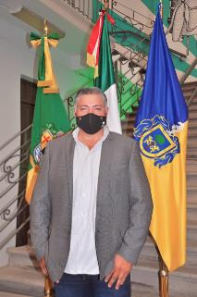
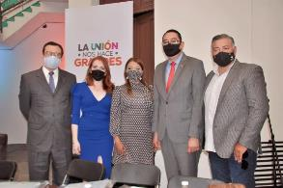
Seguiré siempre en desacuerdo con muchas acciones que se hicieron en prejuicio de los Zapotlenses y solo para beneficio de los bolsillos de unos cuantos.

Basta mencionar el desfalco con la privatización del Alumbrado Público, el aumento de impuestos pese a la pandemia, entre muchas otras.

Estoy molesto de pertenecer a un Cabildo tan amañado y que ha bloqueado muchas iniciativas de su servidor por no convenir a sus intereses, cómo el caso de la publicidad en los puentes peatonales, la prohibición de cañones antigranizo entre otras.
En este año de gestión, vote a favor de las iniciativas que fueron para hacer acciones a favor de las personas. Y así continuaré, siempre en favor de mi gente de Zapotlán
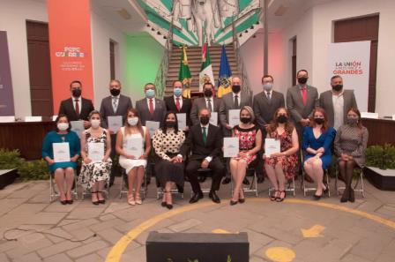

15 DE SEPTIEMBRE DEL 2020.

Sesión Extraordinaria No.69
En Sesión Extraordinaria No.69 del H. Ayuntamiento de Zapotlán el Grande se discutió el proyecto de Ley de Ingresos para el Ejercicio Fiscal 2021 del municipio, el cual planteaba un INCREMENTO DE IMPUESTOS para el próximo año.
Voté en contra de dos puntos en particular:
El primero y coincidiendo con el Colegio de Arquitectos del Sur del Estado de Jalisco A.C. y el Colegio de Ingenieros Civiles del Estado de Jalisco A.C. - CICEJ estoy en contra del INCREMENTO DEL 30% al impuesto para licencias de construcción, me parece un aumento desproporcionado y que afectará a quiénes se han encargado de generar empleos y construir vivienda tanto para estudiantes como para trabajadores del campo, que en gran medida, son ellos quienes fortalecen la economía del municipio y además generan una importante derrama económica en nuestra ciudad.
Y dos ¡Están contemplando subir el precio de las rentas del Casino Auditorio y del Lienzo Charro cuando no hay certeza jurídica de que el municipio sea dueño de estos recintos! Recordemos que actualmente se encuentra en litigio y por lo tal NO DEBEN ser considerados.
Solicité de manera contundente que quedara asentado en actas MI VOTO EN CONTRA del cambio.

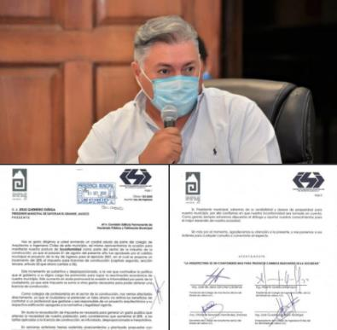

5 DE OCTUBRE DEL 2020.

Adecuaciones y modificaciones en el reglamento Rastro Municipal

Como encargado de la comisión del Rastro Municipal, desde hace varios días he estado trabajando con el MVZ Luis Javier Franco Altamirano, coordinador del Rastro Municipal, para realizar adecuaciones y modificaciones en el reglamento de dicha dependencia con la finalidad de mantener actualizado este instrumento que dicta las normas y procedimientos a seguir para brindar un servicio de calidad, sano, higiénico e inocuo.

De igual manera, he estado revisando las necesidades del Rastro para buscar dar solución lo antes posible a esas carencias.

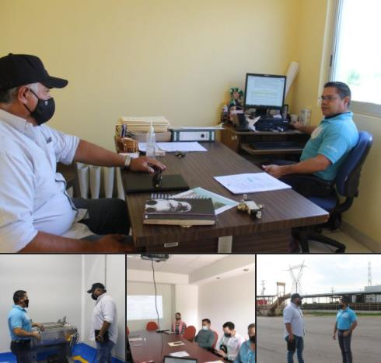
Aprovecho la oportunidad para felicitar a Luis Javier por la implementación de biodigestores que ayudan a ahorrar el 50% de consumo de gas en las instalaciones del rastro y a la vez, contribuye al cuidado del medio ambiente al no generar residuos contaminantes.
Pronto presentaré la iniciativa y que espero, se apruebe para beneficio de los zapotlenses.

A T E N T A M E N T E

“2020, AÑO DEL 150 ANIVERSARIO DEL NATALICIO DEL CIENTIFICO JOSÉ MARÍA ARREOLA MENDOZA”

“2020, AÑO MUNICIPAL DE LAS ENFERMERAS”

Ciudad Guzmán, Mpio. De Zapotlán el Grande, Jalisco, 26 de octubre del año 2020 dos mil veinte.

___________________________

LIC. JOSE ROMERO MERCADO
REGIDOR DEL H. AYUNTAMIENTO CONSTITUCIONAL DE ZAPOTLAN EL GRANDE, JALISCO.

